 QUESTIONNAIRE ADOPTION

|  |
| --- |
|  |

**QUESTIONNAIRE POUR ADOPTION**

**CHIEN DE COMPAGNIE / NON REPRODUCTION**

Josée Marcil de l’élevage **BULLMASTIFF NORD-OUEST**

80, rue Bourret, Val-d’Or (Québec) J9P 4K4

[**http://bullmastiffnordouest.com**](http://bullmastiffnordouest.com)[**bullmastiffnordouest@gmail.com**](mailto:bullmastiffnordouest@gmail.com)

[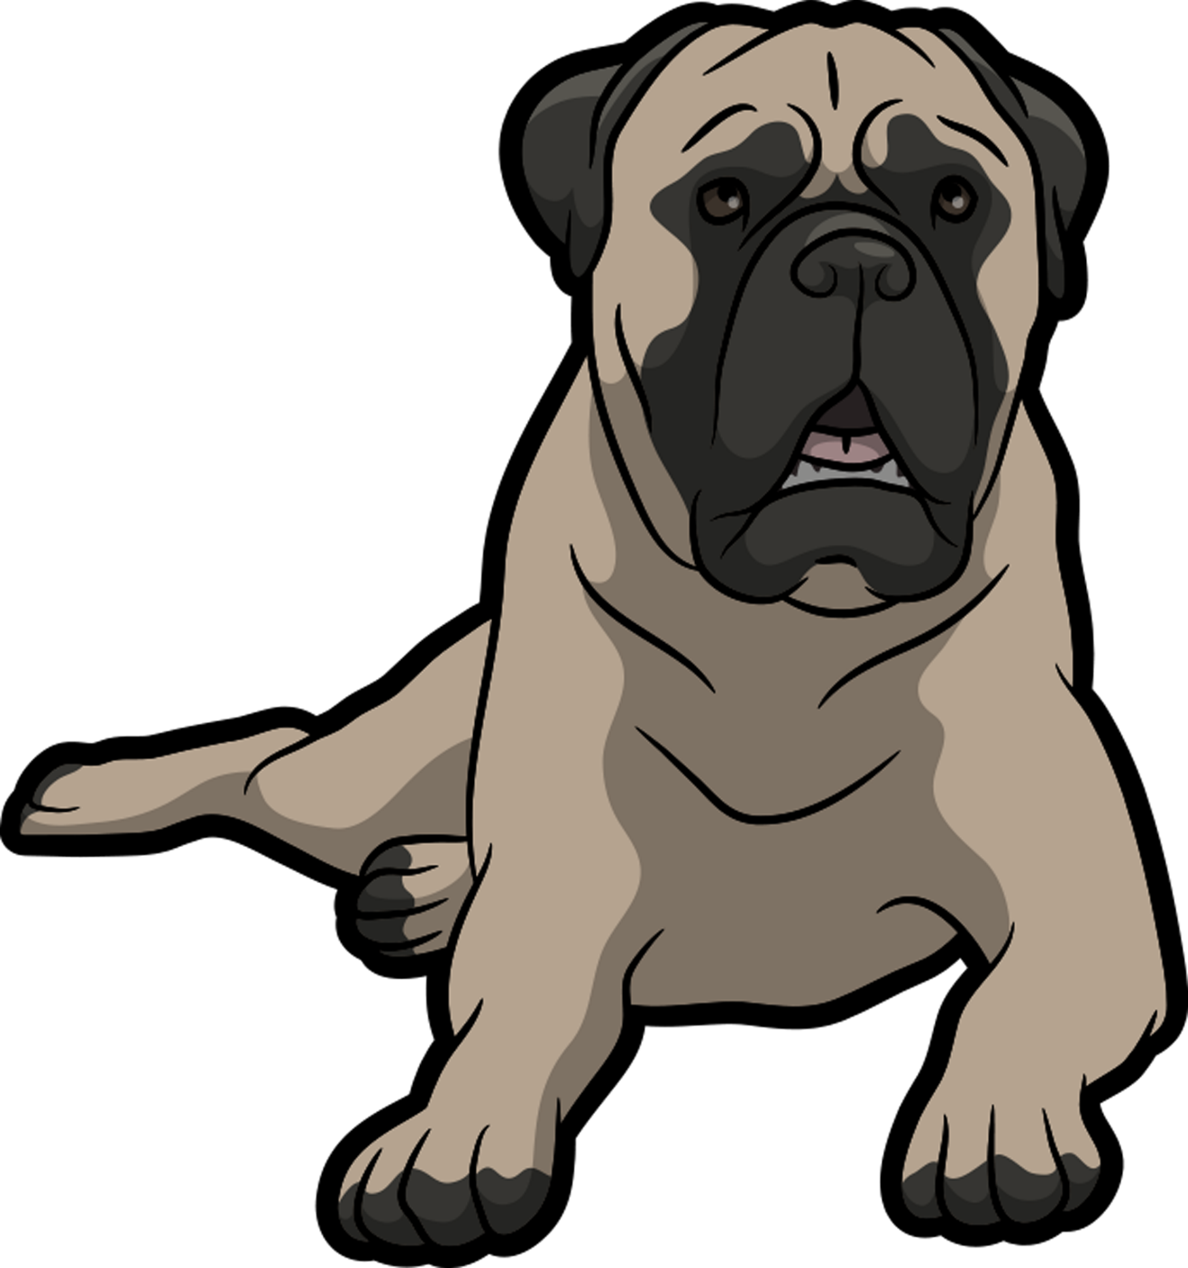](http://www.aylmer-hull-spca.qc.ca/frenchquestion.pdf" \l "page=2" \o "Page 2)

Date : Cliquez ou appuyez ici pour entrer une date.

Nom :

Adresse :

Téléphone (maison) :       Téléphone (travail) :

Adresse électronique :

Avez-vous plus de 18 ans ? Oui  Non

Type de résidence :

Maison  Maison de campagne  Ferme  Condo  Appartement (étage) Autres :

Vous êtes: Locataire  Propriétaire

Vous vivez avec le propriétaire de la maison ?

Si vous êtes locataire, avez-vous la permission d’avoir un chien ?

Oui  Non

Depuis combien de temps vivez-vous à cette adresse ?

Planifiez-vous de déménager prochainement ? Oui  Non

Si oui, quand ?

Nombre d’adultes à la maison :      Nombre d’enfants :

L’âge des enfants:

Est-ce qu’un occupant de la maison souffre d’allergies ou d’asthme ?

Oui  Non

Avez-vous déjà adopté un animal chez un éleveur avant ?

Oui  Non

Parmi les occupants de votre maison, QUI aura les responsabilités suivantes : Nourrir :       Entraînement :       Exercice :

Est-ce qu’il y a quelqu’un à la maison le jour ?

Oui  Non

Si non, combien d’heures?

Lors d’une absence (vacance, long jour de travail, nuit), qui prendra soin de votre animal ? Agence de gardiennage  Chenil  Voisin

Autre :

Un Bullmastiff peut vivre en moyenne 8 à 10 ans. Êtes-vous prêt à vous engager à vivre avec votre animal pour sa vie entière ?

Oui  Non

Si vous décidez de déménager, que ferez-vous de votre animal ?

Garder le chien  Donner le chien  Retourner chez l’éleveur

Autre :

Pour qui adoptez-vous cet animal ?

Tout le monde à la maison est averti et d’accord avec cette adoption ?

Oui  Non

Pourquoi voulez-vous adopter un Bullmastiff ?

Votre animal aura besoin de temps pour s’adapter à votre maison. Serez-vous patient et compréhensif ?

Que ferez-vous si votre animal ne s’entend pas avec celui que vous avez déjà ?

Comment laisserez-vous votre animal à l’extérieur ? (Considérer toutes les possibilités)

Libre dehors  Cour clôturée  Marche en laisse avec vous  Attaché à une niche  Enclos extérieur  Autres :

Quand vous serez absents, où garderez-vous votre animal à la maison ? (Considérer toutes les possibilités)

Libre dans la maison  Cage dans la maison  Garage/sous-sol  Libre dehors  En laisse  Cour clôturée  Attaché à une niche

Enclos  Autres :

Quand vous serez présents, où garderez-vous votre animal à la maison ? (Considérer toutes les possibilités)

Libre dans la maison  Cage dans la maison  Garage/sous-sol

Libre dehors  En laisse  Cour clôturée  Attaché à une niche Enclos  Autres :

Qu’est-ce qui vous a motivé à adopter un chien chez un éleveur enregistré?

Où avez-vous entendu parler de BULLMASTIFF NORD-OUEST ?

Comment éduquerez-vous votre chiot/chien pour contrôler ses comportements destructifs ou téméraires ?



Avez-vous déjà été inscrit à un cours de dressage/éducation ?

Oui  Non

Êtes-vous familier avec l’entrainement à l’aide d’une cage ?

Oui  Non

Êtes-vous ouvert à explorer ce type d’entrainement pour régler des problèmes comportementaux ?

Oui  Non

Suite aux réponses que vous donnerez à ce questionnaire, et en accord avec nos politiques, **BULLMASTIFF NORD-OUEST** se réserve le droit d’exiger certaines conditions ou de refuser la demande d’adoption.

Veuillez prendre connaissance du **CONTRAT DE VENTE AVANT** de remplir le formulaire.

***Ce questionnaire sera gradé et déposé à votre dossier pour références ultérieures si besoin.***